Titul Česká astrofotografie měsíce za duben 2021 obdržel snímek

„Rosetta HST“, jehož autorem je Peter Jurista ze Slovenska

Dubnové kolo soutěže „Česká astrofotografie měsíce“ je za námi. A my tu máme další její vítěznou fotografii. Čeká nás tedy snímek mlhoviny Rosetta slovenského autora Petera Juristy.
Pohledy do nebe jsou téměř vždy úžasným zážitkem. Úžasným o to více, že kromě významu vědeckého nám mohou způsobit často i estetický či emocionální šok. A co teprve když zapojíme svou fantazii. To nás pak může takový snímek nebeského objektu i rozdělit na téměř nesmiřitelné skupiny. Jak jinak si například vysvětlit, že někdo vidí ve vítězné fotografii lebku, jiný pak růži s okvětními lístky, kterou pak mailem na sv. Valentýna rozesílá na všechny strany. Ovšem astronomie je věda milá, a tak pojmenování připomínající onu růži převládá.
Astronomie je však také vědou exaktní, tudíž si mlhovinu pojmenovala i katalogovým číslem, tedy … vlastně v tomto případě čísly. Byla totiž „objevována“ postupně během 19. století pozorovateli různými velkými teleskopy, a tak její různé části získaly postupně označení NGC 2237, 2238, 2239 a 2246. Aby toho označování nebylo málo, leží v úplném středu tohoto komplexu emisních mlhovin mladá otevřená hvězdokupa NGC 2244. Tu objevil již v roce 1690 anglický astronom John Flamsteed. Okolní mlhovinu však tehdy nespatřil. Tato hvězdokupa obsahuje několik mladých a extrémně horkých modrých hvězd, výrazně teplejších a hmotnějších než naše Slunce. Ty nejjasnější jsou asi 400 000 krát svítivější a 50 krát hmotnější. Díky tomu z nich „vane“ velmi silný hvězdný vítr, který vlastně způsobil, že okolní materiál ze středu mlhoviny zmizel pryč a dal zazářit i slabším hvězdám, a nakonec vlastně i mlhovině samotné. Ta září zejména díky vybuzení ultrafialovým světlem těchto hvězd.
Ostatně, sama mlhovina je takovou vícenásobnou hvězdnou porodnicí, dokonce větší i než známější mlhovina v Orionu. Je od nás vzdálena přibližně 5000 světelných let a její průměr se odhaduje na 100 světelných roků. Hvězdy nacházející se v jejím středu, tvořící zmíněnou hvězdokupu, jsou pak v astronomicky velmi mladém věku 4 miliónů let.
I když na zhlédnutí hvězdokupy nám stačí větší triedr, na mlhovinu se musíme vyzbrojit větším dalekohledem. Nebo fotografickým přístrojem.
To také učinil Peter Jurista, autor vítězného snímku, který zachytil portrét této komplikované mlhoviny, zaslal jej do soutěže a zvítězil. Zvítězil a potěšil nejen porotu, ale jistě i ostatní milovníky astronomie a snad dokonce i ostatní, třeba jen náhodně zahlédnuvší tento úžasný snímek. Blahopřejeme a přejeme mnoho podobných obrázků nebeských tajemství. Ke gratulaci se připojuje i Česká astronomická společnost, která tuto soutěž zaštiťuje a připojuje se tak k hodnocení 13-ti členné poroty.
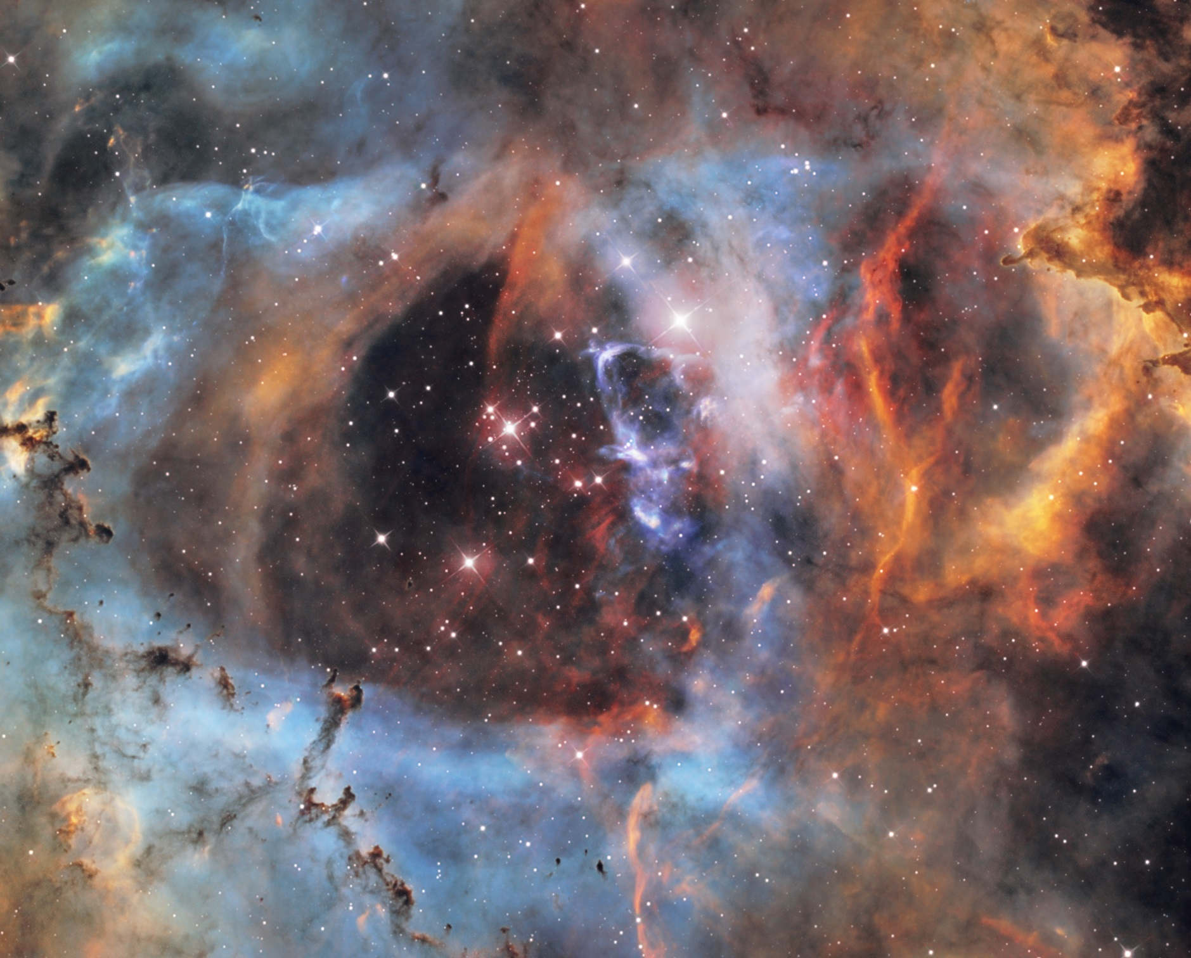

Autor: Peter Jurista
Název: Rosetta
Místo: Martin, SK
Datum: 5. 4. 2021
Optika: ASA10, 0,95x
Snímač: Atik 460 mono, Astronomik 6 nm H-alfa, Astrodon OIII 5nm, Astrodon SII 5nm
Montáž: G53F
Zpracování: Ha 24x1200s.BIN1, OIII 20x600s. BIN2, SII 15x600s.BIN2.

Vítězné snímky v jednotlivých měsících a další informace si můžete prohlédnout na
http://www.astro.cz/cam/.

Za porotu ČAM Marcel Bělík, Hvězdárna v Úpici.

